

CENTRO UNIVERSITÁRIO DA GRANDE DOURADOS

KAUÊ LENNON SOUZA

PESQUISA NPS - RESTAURANTE

Trabalho de Conclusão de Curso apresentado ao Curso de Engenharia de Software como pré-requisito para obtenção do título de Bacharel em Engenharia de Software

Orientador(a): Prof. Msc. Antonio Pires de Almeida Junior.

Campo Grande
2023

Sumário

Contextualização 2
Glossário 3
Coleta de Requisitos 4
Questionário 4
Definição de Requisitos 4
Requisitos de Funcionais 4
Requisitos Não Funcionais 4
Especificação de Requisitos 5
Casos de Uso 5
Descrição dos Casos de Uso 6
Diagrama de Classes 7
Protótipo de Interfaces 8
Tela de Cadastro de Locação 8
Referências 14

Contextualização

O restaurante, um estabelecimento que serve refeições em horas certas, com diversos clientes sentados esperando para serem servidos com uma refeição ao seu gosto, é encontrado em todos os lugares do mundo hoje, porém nem sempre foi assim. O restaurante que conhecemos hoje, surgiu em Paris no século 18 e teve a Revolução Francesa (1789-1799) como sua propagadora. (LOPES, 2017)
Em 1765 um chef chamado Boulanger abriu um estabelecimento em Paris, que oferecia pratos refinados e de qualidade, com serviço de mesa e um cardápio variado. Ele chamou o seu estabelecimento de "restaurante", que significa "restaurador" em francês, porque ele acreditava que a comida que ele servia restaurava a saúde das pessoas.
Com o tempo e evolução, a necessidade de avaliar resultados de vendas e margens começaram a aumentar, hoje para um restaurante se manter na ativa, ele precisa ter um quadro de funcionários completo (nem a mais e nem a menos), precisa ter uma margem lucrativa de pelo menos 40%, pois precisa sempre ter o estoque atualizado, pagar a folha salarial dos funcionários, investir em obras ou manutenções, pagar impostos, aluguel, energia etc. (SPANG, 2000)
Mas o que faz um restaurante, ou qualquer investimento que trabalha com clientes, se manter é a experiência do cliente e para isso existe o termo NPS (Net Promoter Score) que avalia toda a experiência do cliente ao utilizar o serviço prestado.
O NPS (Net Promoter Score) é uma métrica amplamente utilizada na indústria de serviços e é particularmente importante para restaurantes. O NPS mede a lealdade e a satisfação dos clientes com a marca, produto ou serviço de uma empresa. (MAGALHÃES, 2019)
No caso dos restaurantes, o NPS é importante porque ajuda a medir a experiência geral do cliente, a qualidade da comida e do atendimento, e a probabilidade de um cliente recomendar o restaurante a outras pessoas. Isso é fundamental para o sucesso do negócio, já que a maioria das pessoas escolhe um restaurante com base em recomendações de amigos, familiares ou colegas.
Além disso, o NPS permite que os restaurantes identifiquem áreas de melhoria e façam mudanças em suas operações para atender às expectativas dos clientes e aumentar sua lealdade. O feedback dos clientes é uma das melhores maneiras de entender o que está funcionando e o que precisa ser melhorado. (REICHHELD, 2011).

Glossário

NPS
Net Promoter Score

Coleta de Requisitos

Para a realização da coleta de informações e levantamento dos principais requisitos de usuário relevantes para o desenvolvimento e implementação do software, foi utilizado um questionário e aplicado diretamente com um colaborador da empresa estudada. Segue abaixo o questionário utilizado.

Questionário
- Quem pode ter o perfil de administrador?
- Qual a diferença entre perfil administrador e usuário?
- O perfil de administrador pode incluir, editar e remover perguntas do formulário?
- Como será a forma de cadastro do usuário/cliente?
- O administrador consegue extrair base de coleta de dados das avaliações?

Definição de Requisitos

A partir das respostas obtidas pela aplicação do questionário, foi possível elencar os seguintes requisitos:

Requisitos de Funcionais
- Prover cadastro de Usuários;
- Prover cadastro de Administrador;
- Prover cadastro de Perguntas no formulário;
- Prover extração de dados das perguntas respondidas.

Requisitos Não Funcionais

O usuário terá acesso apenas a página de pesquisa enquanto o administrador terá acesso a pesquisa e edição do formulário.

O Administrador consegue realizar o download da base de dados coletados.

O sistema deverá ser de fácil uso.

O sistema deverá possuir alta disponibilidade, não podendo ficar offline por mais de 1 hora por mês.

Especificação de Requisitos
A seção a seguir apresenta os requisitos e os diagramas de implementação do sistema.

Casos de Uso
Foram descobertos nove casos de uso, sendo os casos de uso do usuário Fazer Login e Preencher formulário.
Temos também o perfil de Administrador, onde esse herda os casos de uso do Usuário, podendo também Fazer Login e Preencher Formulário, mas além desses dois ele tem seus Casos de Usos específicos, como Gerenciamento de Usuários (Adicionar, Editar e Excluir) Perguntas (Adicionar, Editar e Excluir). O diagrama final você observa na figura abaixo

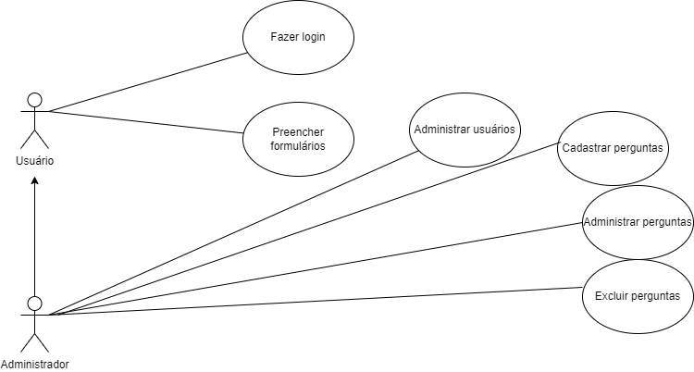
Figura 1 – Diagrama de caso de uso para a Pesquisa NPS - Restaurante.

Diagrama Caso de Uso
Caso de uso: Fazer login
Ator: Usuário
Usuário, ao abrir a página, será direcionado à tela de login e senha (e-mail cadastrado pelo administrador).

Caso de uso: Preencher formulário
Ator: Usuário
Após o usuário realizar o login, será direcionado a tela para realizar a pesquisa de satisfação (NPS), nela aparecerá todas as perguntas cadastradas pelo administrador.

Caso de uso: Administrar usuários
Ator: Administrador
Administrador pode cadastrar novos perfis, com o perfil de administrador e de usuário, podendo alterar o perfil após a criação. Para criação de perfil será nome, e-mail, senha, CPF, telefone e endereço.
Caso de uso: Cadastrar perguntas
Ator: Administrador
Administrador pode cadastrar perguntas novas no formulário.
Caso de uso: Administrar perguntas
Ator: Administrador
Administrador pode perguntas no formulário.
Caso de uso: Excluir perguntas
Ator: Administrador
Administrador pode excluir perguntas no formulário.

Diagrama de Classes
Esse diagrama visa mostrar as classes do sistema a ser desenvolvido e as suas associações.

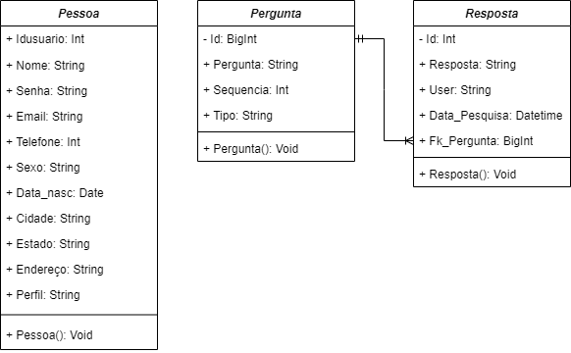

Figura 2 – Diagrama de classes para a Pesquisa NPS – Restaurante.

- Foi criado uma classe Pessoa, com as características comuns entre Usuários e Administrador. As classes Administrador e Usuário possuem as características que são exclusivas dessas classes, como Nome, CPF, Telefone e endereço.
- Na Classe Usuário e Administrador, contém E-mail e Senha.
- Há uma relação da Classe Usuário com a Classe Formulário, onde Usuário pode realizer várias vezes a pesquisa.
- Criado Classe complementar de Endereço, Classe Cidade e Classe Estado.
- Protótipo de Interfaces

A presente seção demonstrará os protótipos das telas do sistema.

Tela de Login
O protótipo a seguir mostra uma das telas do caso de uso “Fazer login”.

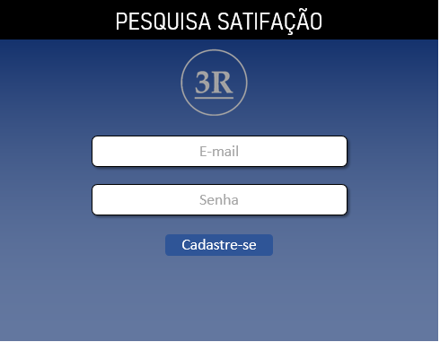
Figura 1 – Tela Login.

Tela Inicial
O protótipo a seguir mostra a tela inicial, após o logon do usuário ou administrador.

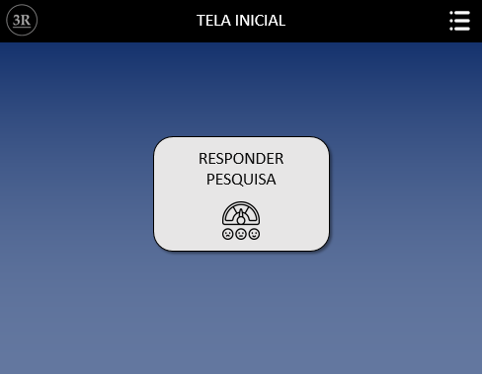
Figura 2 – Tela Inicial.

Tela Inicial com Menu
O protótipo a seguir mostra a tela inicial com a opção de Menu aberto.

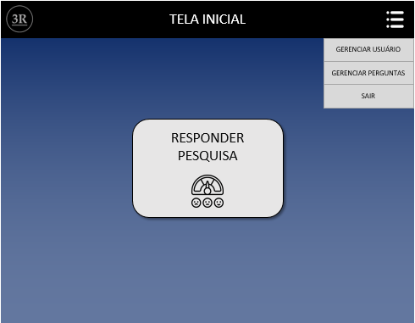
Figura 3 – Tela Inicial com Menu aberto.

Tela de Formulário
O protótipo a seguir mostra a formulário com as perguntas para responder.

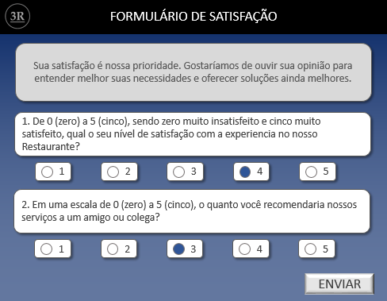
Figura 4 – Formulário de Pesquisa.

Referências

LOPES, J.A. de Vargas Dias. O Primeiro Restaurante. Disponível em: <https://veja.abril.com.br/coluna/dias-lopes/o-primeiro-restaurante/>. Acesso em Abril de 2023.

SPANG, Rebecca L. The Invention of the Restaurant – 2000. Disponível em:
<https://openlibrary.org/books/OL7670267M/The_Invention_of_the_Restaurant>. Acesso em Abril de 2023.

MAGALHÃES, Breno. Entenda o que é NPS (Net Promoter Score) e como implementar essa metodologia na sua empresa – 2019. Disponível em: < https://rockcontent.com/br/blog/nps/>. Acesso em Abril de 2023.

REICHHELD, Frederick F. The Ultimate Question 2.0 – 2011. Disponível em: < https://openlibrary.org/works/OL16461483W/The_ultimate_question_2.0?edition=key%3A/books/OL25170143M> Acesso em Abril de 2023.

